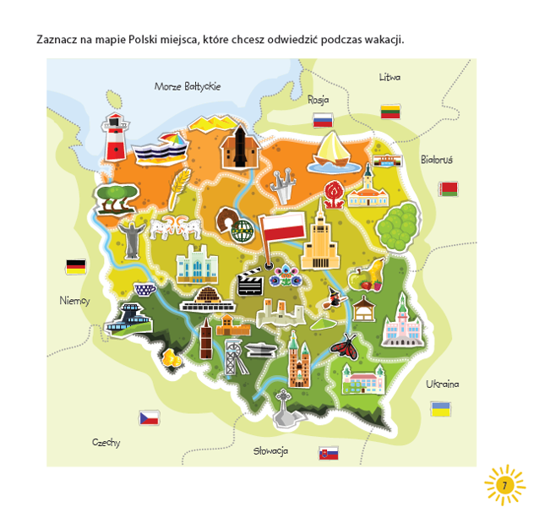
Napisz - Gdzie chciałbyś pojechać podczas wakacji ?.

Gospodarstwo
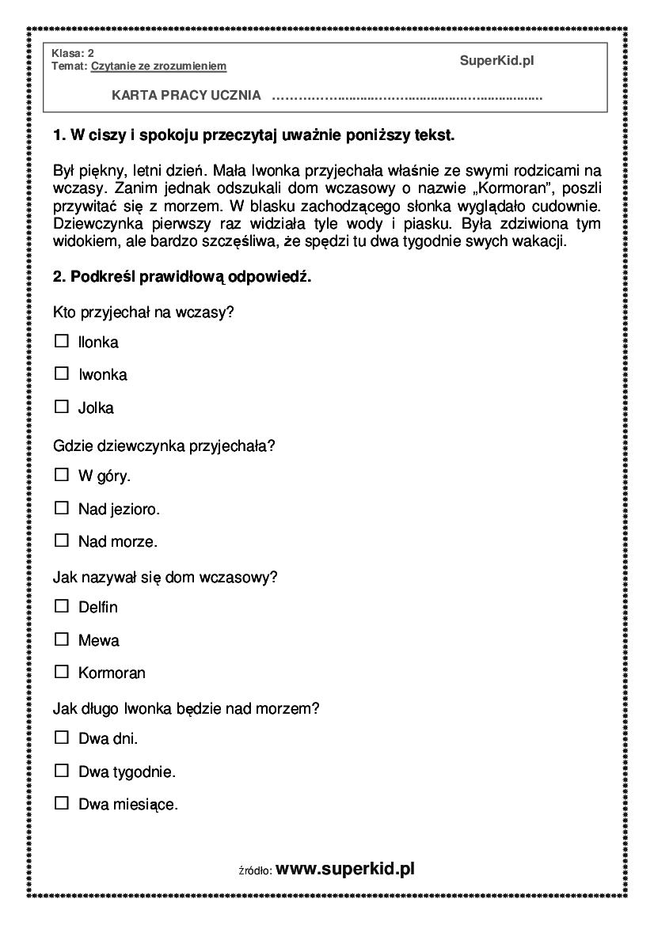

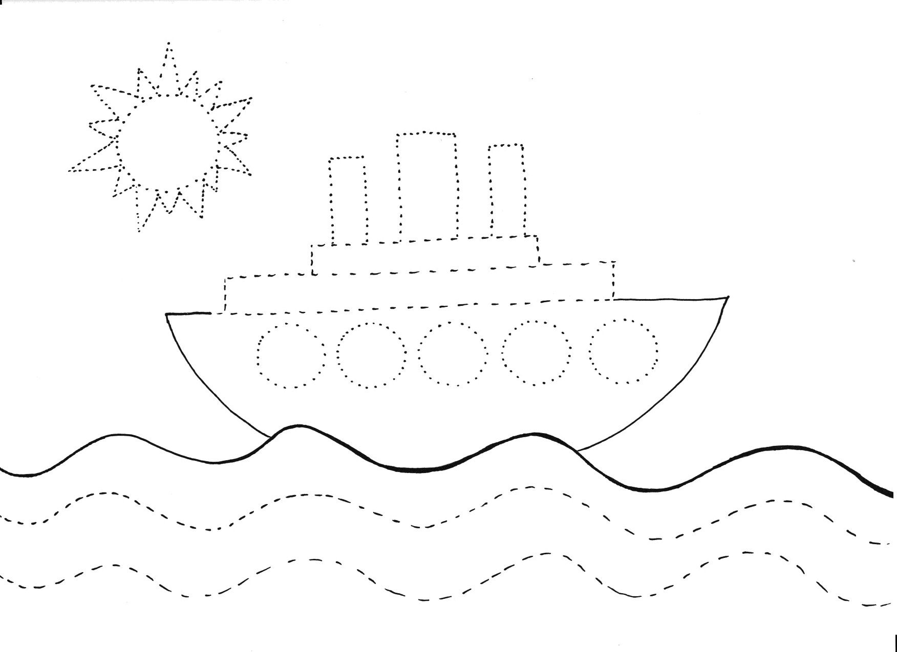

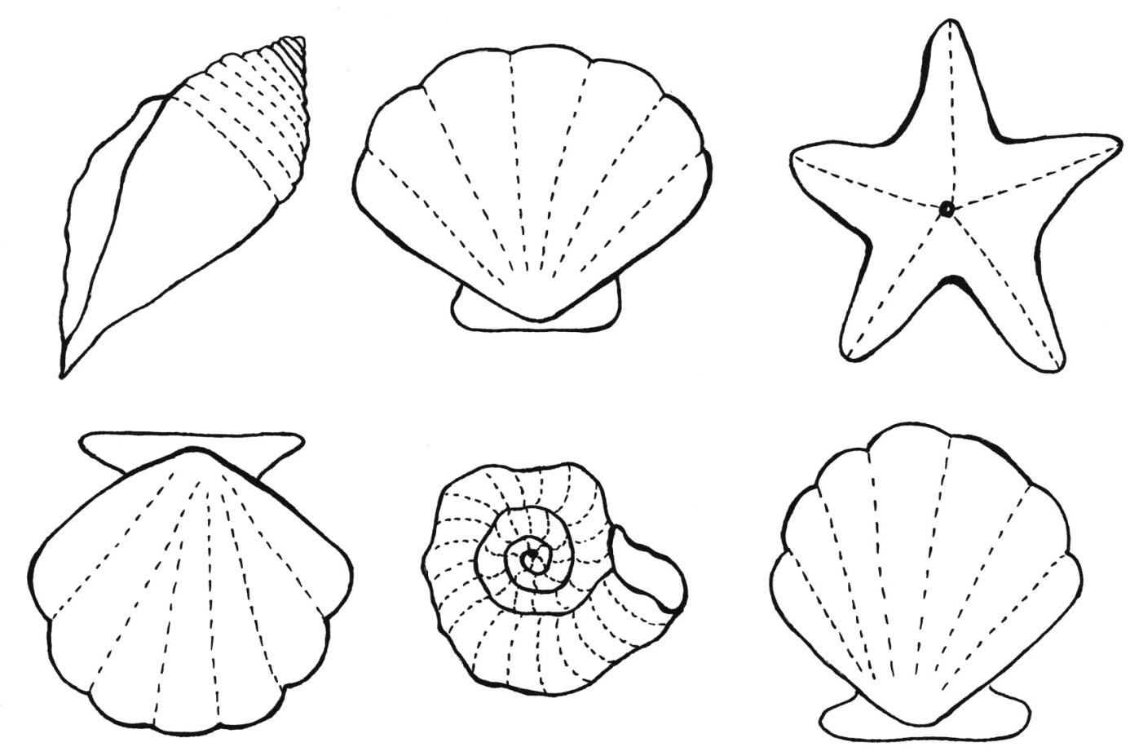

Gospodarstwo
Prasowanie żelazkiem, ustawianie temperatury żelazka, prasowanie własnych rzeczy.

